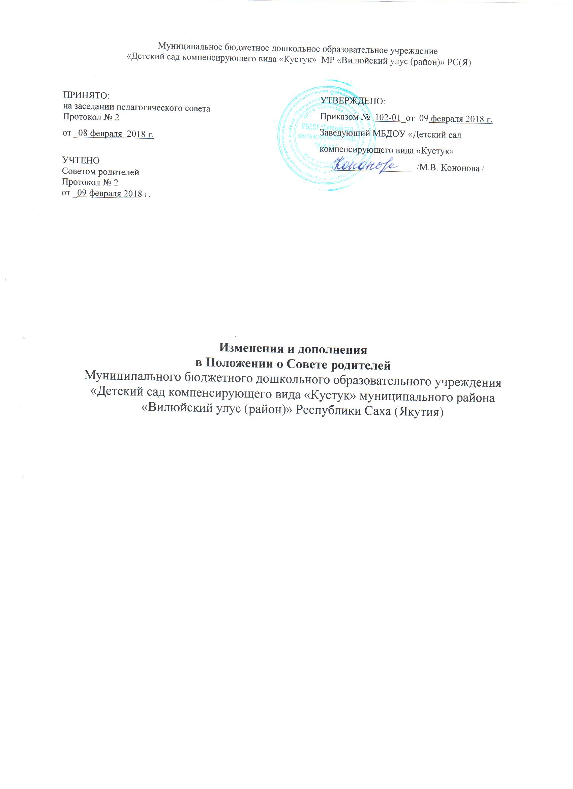

**2. Цель, содержание работы Совета родителей (законных представителей)**

Исключить из пункта 2.2. предложение «оказание посильной помощи Учреждению в укреплении материально-технической базы, благоустройстве его помещений, детских площадок и территории силами родительской общественности».